LOPTOP GAMING

**17.490.000d**

**Laptop Acer Gaming Aspire 7 A715-59G-57TU**

**Thông số kỹ thuật**

|  |  |
| --- | --- |
| Loại card đồ họa | NVIDIA GeForce RTX 3050 6 GB, supporting 2560 NVIDIA CUDA Cores |
| Dung lượng RAM | 16GB |
| Loại RAM | DDR4 3200 MT/s |
| Số khe ram | 2 khe (Máy nguyên bản 16GB) |
| Ổ cứng | 512GB PCIe NVMe SSD (Nâng cấp tối đa 4TB) |
| Kích thước màn hình | 15.6 inches |
| Công nghệ màn hình | Độ sáng 250nits Độ phủ màu 45% NTSC Acer ComfyView Màn hình LCD TFT có đèn nền LED Góc nhìn rộng lên đến 170 độ Thiết kế siêu mỏng |
| Pin | Pin Li-ion 3 cell 54,8Wh Bộ đổi nguồn AC 150W |
| Hệ điều hành | Windows 11 Home Single Language |
| Độ phân giải màn hình | 1920 x 1080 pixels (FullHD) |
| Loại CPU | Intel Core i5-12450H (8 lõi / 12 luồng, Tần số Turbo tối đa của E-core : 3.3 GHz, Tần số Turbo tối đa của P-core : 4.4 GHz, 12 MB Intel Smart Cache) |
| Cổng giao tiếp | 2x cổng USB Type-C 2x cổng USB Standard-A Cổng HDMI 2.1 có hỗ trợ HDCP Cổng Ethernet (RJ-45) Giắc cắm 3.5 mm, hỗ trợ tai nghe có micrô tích hợp Giắc cắm DC-in cho bộ đổi nguồn AC Đầu đọc thẻ microSD Mini DisplayPort 1.4 |

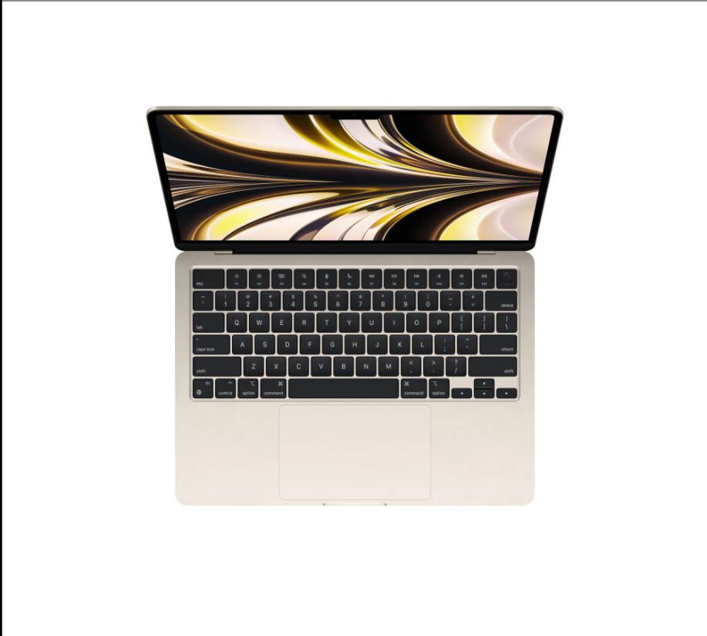

**19.790.000d**

**Apple MacBook Air M2 2024 8CPU 8GPU 16GB 256GB I Chính hãng Apple Việt Nam**

**Thông số kỹ thuật**

|  |  |
| --- | --- |
| Loại card đồ họa | 8 nhân GPU, 16 nhân Neural Engine |
| Dung lượng RAM | 16GB |
| Ổ cứng | 256GB |
| Kích thước màn hình | 13.6 inches |
| Công nghệ màn hình | Liquid Retina Display |
| Pin | 52,6 Wh |
| Hệ điều hành | MacOS |
| Độ phân giải màn hình | 2560 x 1664 pixels |
| Loại CPU | Apple M2 8 nhân |
| Cổng giao tiếp | 2 x Thunderbolt 3 Jack tai nghe 3.5 mm MagSafe 3 |

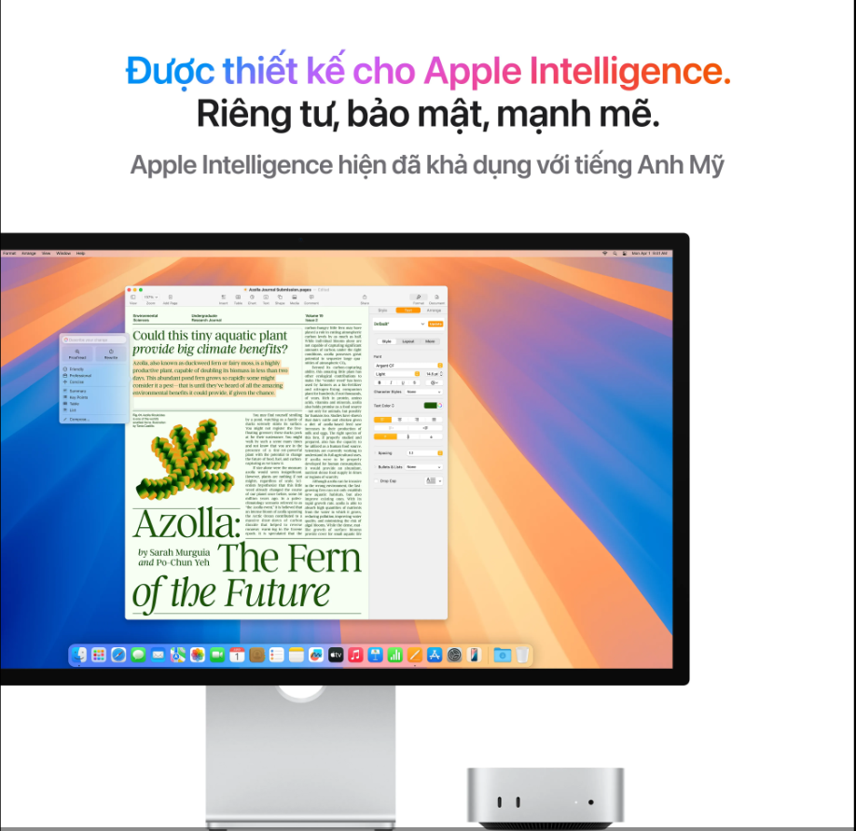

**Mac mini M4 2024 10CPU 10GPU 16GB 512GB | Chính hãng Apple Việt Nam**

**Thông số kỹ thuật**

|  |  |
| --- | --- |
| Loại card đồ họa | GPU 10 lõi |
| Dung lượng RAM | 16GB |
| Ổ cứng | 512GB |
| Công nghệ màn hình | Hỗ trợ đồng thời đến ba màn hình Đầu ra video kỹ thuật số Thunderbolt 4 |
| Hệ điều hành | macOS |
| Loại CPU | Apple M4 10 lõi với 4 lõi hiệu năng và 6 lõi tiết kiệm điện Neural Engine 16 lõi |
| Cổng giao tiếp | Mặt trước: Hai cổng USB‑C hỗ trợ cho USB 3 Jack cắm tai nghe 3,5 mm Mặt sau: Cổng Gigabit Ethernet Cổng HDMI Thunderbolt 4 USB 4 DisplayPort |

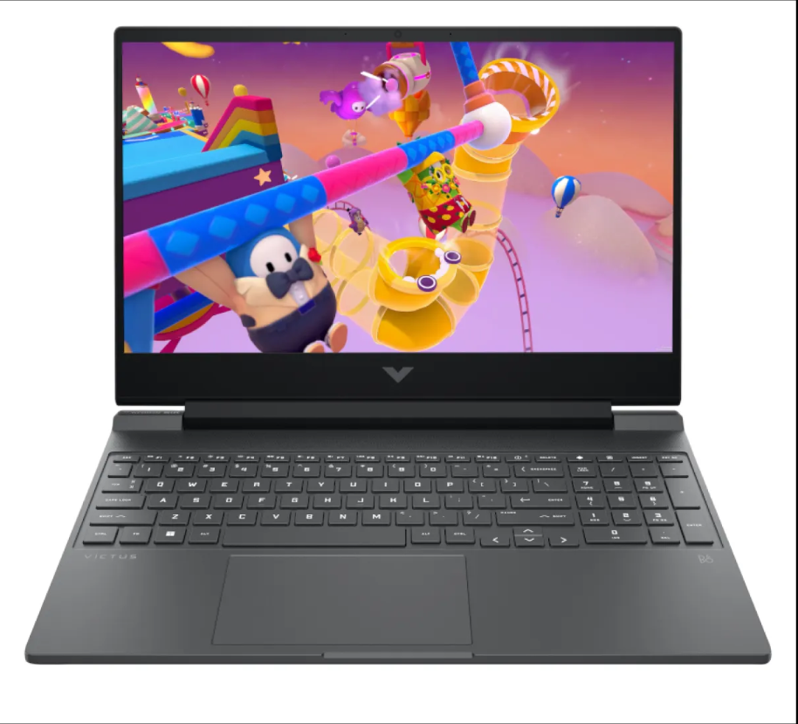

**22.190.000d**

**Laptop HP Victus 15-FB3116AX BX8U4PA**

**Thông số kỹ thuật**

|  |  |
| --- | --- |
| Loại card đồ họa | NVIDIA GeForce RTX 3050 6GB GDDR6 |
| Dung lượng RAM | 16GB |
| Loại RAM | DDR5-5600 MT/s |
| Số khe ram | 2 khe (1 x 16GB) |
| Ổ cứng | 512 GB PCIe Gen4 NVMe M.2 SSD |
| Kích thước màn hình | 15.6 inches |
| Công nghệ màn hình | Màn hình chống chói Độ sáng 300 nits Độ phủ màu 62.5% sRGB |
| Pin | 3-cell, 52.5 Wh Li-ion polymer |
| Hệ điều hành | Windows 11 Home Single Language |
| Độ phân giải màn hình | 1920 x 1080 pixels (FullHD) |
| Loại CPU | AMD Ryzen 7 7445HS (up to 4.7 GHz max boost clock, 16 MB L3 cache, 6 lõi, 12 luồng) |
| Cổng giao tiếp | 1x USB Type-A 5Gbps (HP Sleep and Charge) 1x USB Type-A 5Gbps 1x AC smart pin 1x HDMI 2.1 1x combo tai nghe/micrô 1x RJ-45 1x USB Type-C 5Gbps (DisplayPort 1.4a, HP Sleep and Charge) |

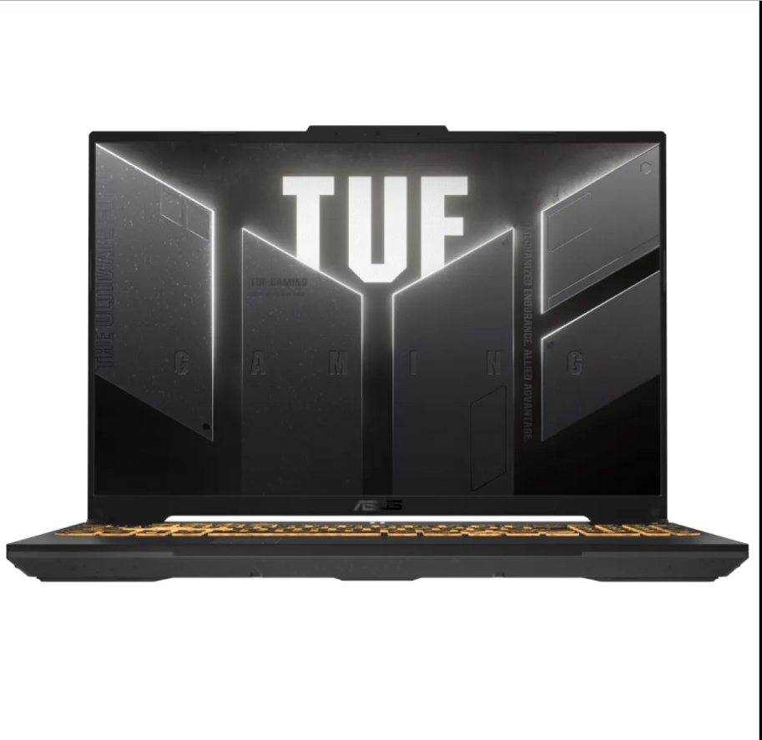

**Thông số kỹ thuật**

|  |  |
| --- | --- |
| Loại card đồ họa | NVIDIA GeForce RTX 3050 6GB GDDR6 Intel Iris Xe Graphics |
| Dung lượng RAM | 16GB |
| Loại RAM | DDR4-3200 SO-DIMM |
| Số khe ram | 2 khe (1 x 16GB, nâng cấp tối đa 64GB) |
| Ổ cứng | 512GB PCIe 4.0 NVMe M.2 SSD (2 Khe cắm M.2 hỗ trợ SATA hoặc NVMe, tối đa 2TB) |
| Kích thước màn hình | 16 inches |
| Công nghệ màn hình | Độ sáng 300nits Độ phủ màu NTSC 45% Màn hình chống chói |
| Pin | 56WHrs, 4S1P, 4-cell Li-ion |
| Hệ điều hành | Windows 11 Home |
| Độ phân giải màn hình | 1920 x 1200 pixels (WUXGA) |
| Loại CPU | Intel Core 5 210H 2.2 GHz (12MB Cache, up to 4.8 GHz, 8 lõi, 12 luồng) |
| Cổng giao tiếp | 1x Cổng LAN RJ45 1x USB 3.2 Gen 2 Type-C hỗ trợ DisplayPort / cấp nguồn (tốc độ dữ liệu lên đến 10Gbps) 2x USB 3.2 Gen 1 Type-A (tốc độ dữ liệu lên đến 5Gbps) 1x HDMI 2.1 FRL 1x 3.5mm Combo Audio Jack |

LOP TOP VĂN PHÒNG

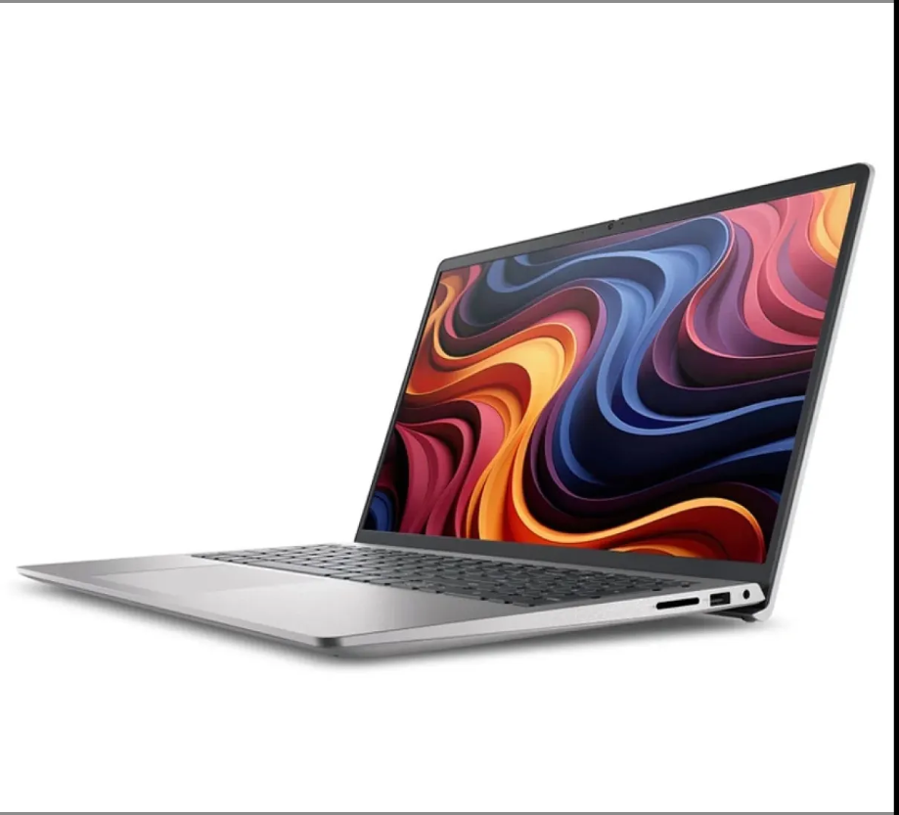

**15.990.000d**

**Laptop Dell 15 DC15255 DC5R5802W1**

**Thông số kỹ thuật**

|  |  |
| --- | --- |
| Loại card đồ họa | AMD Radeon Graphics |
| Dung lượng RAM | 16GB |
| Loại RAM | DDR4 3200MHz |
| Ổ cứng | 512GB M.2 PCIe NVMe nâng cấp lên đến 1TB 1 khe SSD M2 đã sữ dụng |
| Kích thước màn hình | 15.6 inches |
| Công nghệ màn hình | Độ phủ màu 45% NTSC Độ sáng 250 nits Màn hình chống chói |
| Pin | 3-Cell Battery, 41WHr |
| Hệ điều hành | Windows 11 Home Single Language English + Microsoft Office Home & Student 2024 + Microsoft 365 Basic (1 năm) |
| Độ phân giải màn hình | 1920 x 1080 pixels (FullHD) |
| Loại CPU | Ryzen 5 7530U Tốc độ CPU (Base): 2.0 GHz Tốc độ CPU tối đa (turbo boost): 4.5 GHz Bộ nhớ đệm: 12 MB |
| Cổng giao tiếp | 1x USB 3.2 Gen1 Type-C (data only) 1x USB 3.2 Gen1 Type-A 1x USB 2.0 1x HDMI 1.4 1x jack tai nghe 3.5mm 1x khe thẻ nhớ SD 3.0 |

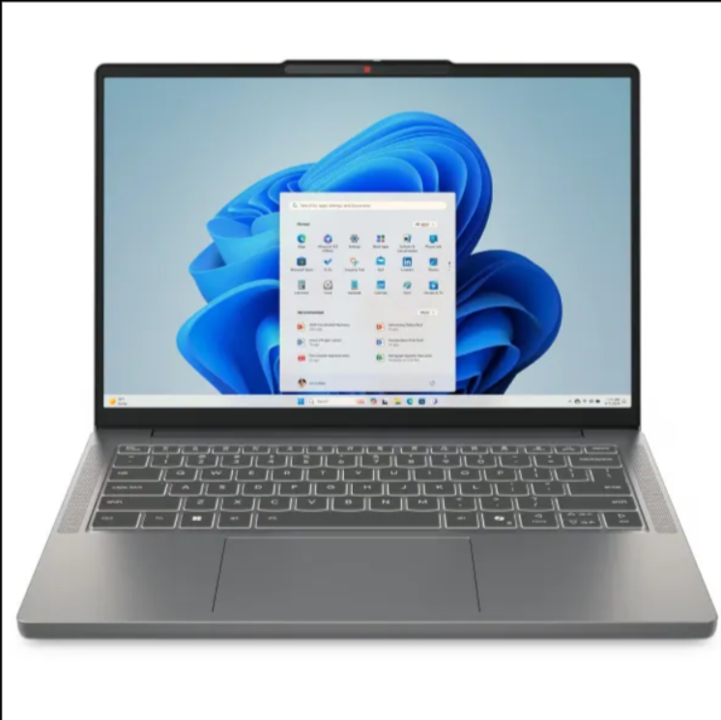

**14.990.000d**

**Laptop Lenovo IdeaPad Slim 3 14IRH10 83K00008VN**

**Thông số kỹ thuật**

|  |  |
| --- | --- |
| Loại card đồ họa | Intel UHD Graphics |
| Dung lượng RAM | 16GB |
| Loại RAM | DDR5-4800 |
| Số khe ram | 2 khe (8GB Onboard + 8GB DDR5-4800, nâng cấp tối đa 24GB (8GB Onboard + 16GB SO-DIMM)) |
| Ổ cứng | 512GB SSD M.2 2242 PCIe 4.0x4 NVMe (Tối đa hai ổ đĩa, nâng cấp lên đến 1TB) |
| Kích thước màn hình | 14 inches |
| Công nghệ màn hình | Độ sáng 300nits Màn hình chống chói Độ phủ màu 45% NTSC |
| Pin | 60Wh (Đầu tròn 65W (3 chân) |
| Hệ điều hành | Windows 11 Home Single Language, English |
| Độ phân giải màn hình | 1920 x 1200 pixels (WUXGA) |
| Loại CPU | Intel Core i5-13420H, 8 lõi (4P + 4E) / 12 luồng, P-core 2.1 / 4.6GHz, E-core 1.5 / 3.4GHz, 12MB |
| Cổng giao tiếp | 2x USB-A (USB 5Gbps / USB 3.2 Gen 1) 1x USB-C (USB 5Gbps / USB 3.2 Gen 1), với USB PD 3.0 và DisplayPort 1.2 1x HDMI 1.4 1x giắc cắm kết hợp tai nghe / micrô (3,5 mm) 1x đầu đọc thẻ SD 1x đầu nối nguồn |

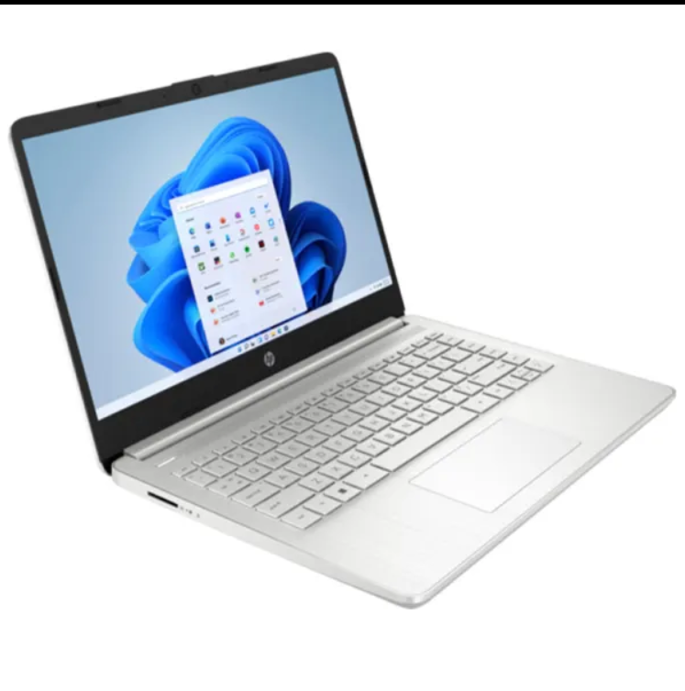

**25.550.000d**

**Laptop HP 14-EP0112TU 8C5L1PA**

**Thông số kỹ thuật**

|  |  |
| --- | --- |
| Loại card đồ họa | Intel Iris Xe Graphics |
| Dung lượng RAM | 16GB |
| Loại RAM | DDR4 3200MHz |
| Số khe ram | 2 khe (8GB + 8GB) |
| Ổ cứng | 512 GB PCIe NVMe M.2 SSD |
| Kích thước màn hình | 14 inches |
| Công nghệ màn hình | Màn hình chống chói Độ sáng 250 nits Độ phủ màu 45% NTSC |
| Pin | 3-cell, 41 Wh Li-ion |
| Hệ điều hành | Windows 11 Home SL |
| Độ phân giải màn hình | 1920 x 1080 pixels (FullHD) |
| Loại CPU | Intel Core i5 - 1335U (4.60 GHz, 10 lõi / 12 luồng, 12MB) |
| Cổng giao tiếp | 1x USB Type-C (Chỉ hỗ trợ truyền dữ liệu) 2x USB Type-A 1 AC smart pin 1x HDMI 1.4b 1x Headphone/microphone combo |

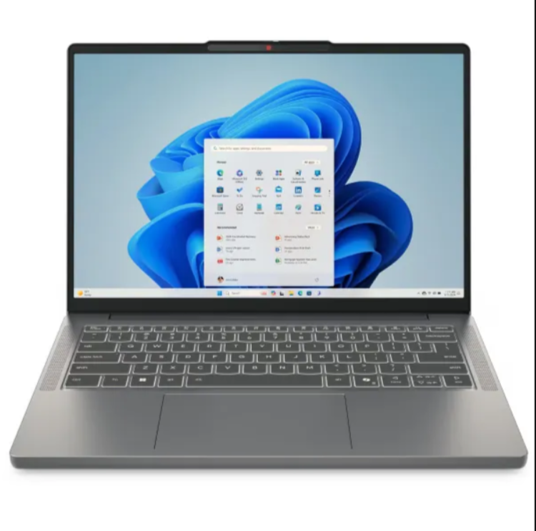

**14.990.000d**

**Laptop Lenovo IdeaPad Slim 3 14IRH10 83K00008VN**

**Thông số kỹ thuật**

|  |  |
| --- | --- |
| Loại card đồ họa | Intel UHD Graphics |
| Dung lượng RAM | 16GB |
| Loại RAM | DDR5-4800 |
| Số khe ram | 2 khe (8GB Onboard + 8GB DDR5-4800, nâng cấp tối đa 24GB (8GB Onboard + 16GB SO-DIMM)) |
| Ổ cứng | 512GB SSD M.2 2242 PCIe 4.0x4 NVMe (Tối đa hai ổ đĩa, nâng cấp lên đến 1TB) |
| Kích thước màn hình | 14 inches |
| Công nghệ màn hình | Độ sáng 300nits Màn hình chống chói Độ phủ màu 45% NTSC |
| Pin | 60Wh (Đầu tròn 65W (3 chân) |
| Hệ điều hành | Windows 11 Home Single Language, English |
| Độ phân giải màn hình | 1920 x 1200 pixels (WUXGA) |
| Loại CPU | Intel Core i5-13420H, 8 lõi (4P + 4E) / 12 luồng, P-core 2.1 / 4.6GHz, E-core 1.5 / 3.4GHz, 12MB |
| Cổng giao tiếp | 2x USB-A (USB 5Gbps / USB 3.2 Gen 1) 1x USB-C (USB 5Gbps / USB 3.2 Gen 1), với USB PD 3.0 và DisplayPort 1.2 1x HDMI 1.4 1x giắc cắm kết hợp tai nghe / micrô (3,5 mm) 1x đầu đọc thẻ SD 1x đầu nối nguồn |

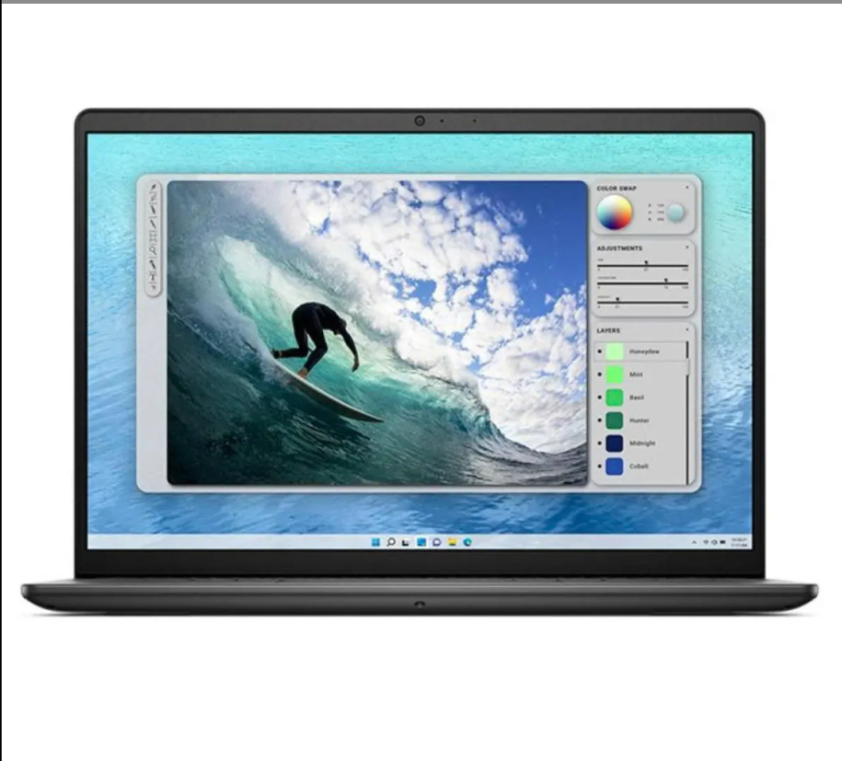

**27.990.000d**

**Laptop Dell Inspiron 14 5440 D0F3W - Nhập khẩu chính hãng**

**Thông số kỹ thuật**

|  |  |
| --- | --- |
| Loại card đồ họa | Intel UMA Graphics |
| Dung lượng RAM | 24GB |
| Loại RAM | DDR5 ( 4400 MT/s ) |
| Số khe ram | 2 khe (8GB+16GB, tối đa 32GB) |
| Ổ cứng | 1 khe tối đa 1TB |
| Kích thước màn hình | 14 inches |
| Công nghệ màn hình | Độ phủ màu 45% NTSC |
| Pin | 3 cell 41 Wh |
| Hệ điều hành | Windows 11 Home |
| Độ phân giải màn hình | 1920 x 1080 pixels (FullHD) |
| Loại CPU | Intel Core i5-1334U thế hệ thứ 13 / 10 nhân 12 luồng / up to 4.6 GHz, 12MB |
| Cổng giao tiếp | Khe cắm thẻ SD / Tai nghe / USB 3.2 Gen 1 / Cổng HDMI 1.4 / USB 3.2 Gen 1 / USB 3.2 Gen 2 (10 Gbps) Type-C với Power Delivery và DisplayPort |

LOPTOP ĐỒ HỌA

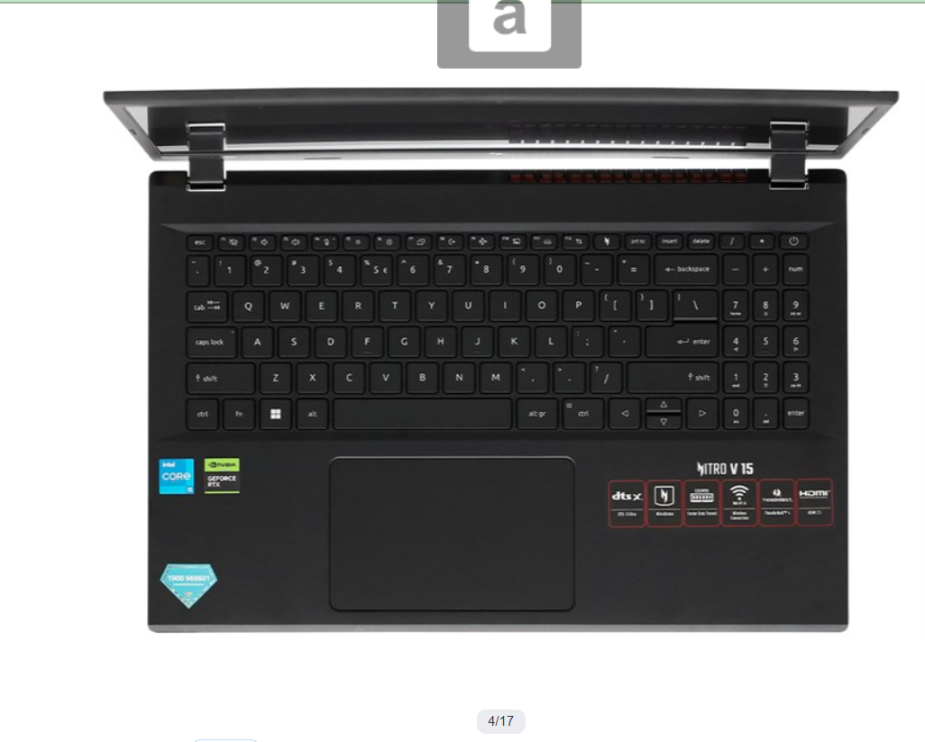

**23.990.000d**

**Laptop Acer Gaming Nitro V ANV15 51 57B2 - NH.QN8SV.001 (i5 13420H, 8GB, 512GB, RTX 4050 6GB, Full HD 144Hz, Win11)**

**Thông số kỹ thuật**

* **Công nghệ CPU:**Intel Core i5 Raptor Lake - 13420H
* **Số nhân:**8
* **Số luồng:**12
* **Tốc độ CPU:**2.10 GHz (Lên đến 4.60 GHz khi tải nặng)

**Card màn hình:**[Card rời](https://www.thegioididong.com/hoi-dap/nen-mua-laptop-co-card-do-hoa-roi-nao-1181568) - NVIDIA GeForce RTX 4050, 6 GB

* **RAM:**[8 GB](https://www.thegioididong.com/hoi-dap/ram-lap-top-la-gi-dung-luong-bao-nhieu-la-du-1172167)
* **Loại RAM:**[DDR5 (1 khe 8 GB + 1 khe trống)](https://www.thegioididong.com/hoi-dap/ram-ddr5-la-gi-hieu-suat-cai-tien-ra-sao-co-nen-nang-cap-1424201)
* **Tốc độ Bus RAM:**5200 MHz
* **Hỗ trợ RAM tối đa:**32 GB
* **Ổ cứng:**[512 GB SSD NVMe PCIe (Có thể tháo ra, lắp thanh khác tối đa 2 TB)](https://www.thegioididong.com/hoi-dap/tim-hieu-ve-chuan-ssd-m2-986461#hmenuid1)
* **Kích thước màn hình:**15.6"
* **Độ phân giải:**[Full HD (1920 x 1080)](https://www.thegioididong.com/hoi-dap/man-hinh-fhd-la-gi-956294)
* **Tấm nền:**IPS
* **Tần số quét:**[144Hz](https://www.thegioididong.com/hoi-dap/tan-so-quet-man-hinh-may-tinh-la-gi-1292309)
* **Độ phủ màu:**45% NTSC
* **Công nghệ màn hình:**[Acer ComfyView](https://www.thegioididong.com/hoi-dap/cong-nghe-man-hinh-acer-comfyview-co-gi-dac-biet-1192380)[250 nits](https://www.thegioididong.com/hoi-dap/do-sang-nit-tren-man-hinh-laptop-la-gi-bao-nhieu-la-phu-hop-1337509#200nits-300nits)
* Cổng giao tiếp:Jack tai nghe 3.5 mm3 x USB 3.2HDMI1 x USB Type-C (hỗ trợ USB, DisplayPort, Thunderbolt 4)LAN (RJ45)
* Kết nối không dây:Wi-Fi 802.11 a/b/g/n/acBluetooth 5.1
* Webcam:HD webcam
* Đèn bàn phím:Đơn sắc
* Công nghệ âm thanh:Spatial AudioAcer Purified VoiceAcer TrueHarmonyDTS:X ULTRA
* Tản nhiệt:2 quạt
* Thông tin Pin:4-cell, 57Wh
* Hệ điều hành:Windows 11 Home SL
* Thời điểm ra mắt:2023
* Kích thước:Dài 362.3 mm - Rộng 239.89 mm - Dày 22.9 ~ 26.9 mm - 2.1 kg
* Chất liệu:Vỏ nhựa

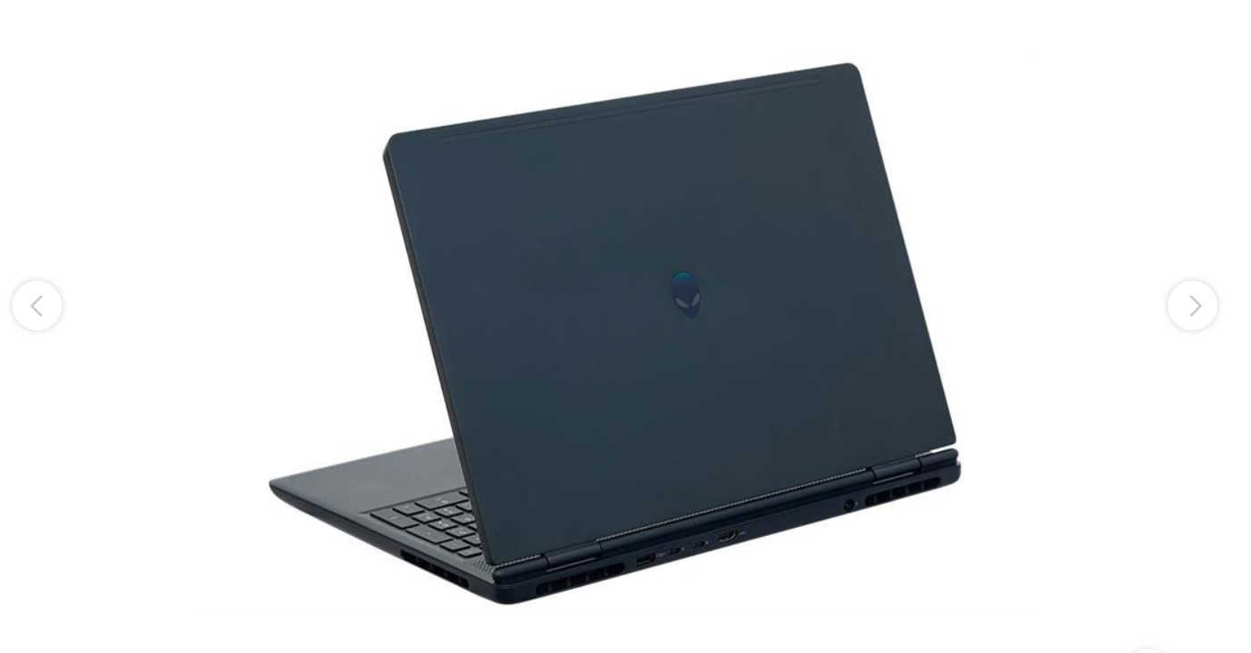

**63.990.000d**

**Laptop Dell Gaming Alienware 16 Aurora AC16250 - C9H321W11II5070 (Core 9 270H, 32GB, 1TB, RTX 5070 8GB, WQXGA 120Hz, OfficeH24+365, Win11)**

**Thông số kỹ thuật**

* **Công nghệ CPU:**Intel Core 9 Raptor Lake - 270H
* **Số nhân:**14
* **Số luồng:**20
* **Tốc độ CPU:**2.70 GHz (Lên đến 5.80 GHz khi tải nặng)
* **Card màn hình:**[Card rời](https://www.thegioididong.com/hoi-dap/nen-mua-laptop-co-card-do-hoa-roi-nao-1181568) - NVIDIA GeForce RTX 5070, 8 GB
* RAM:32 GB
* Loại RAM:DDR5 (1 khe 16 GB + 1 khe 16 GB)
* Tốc độ Bus RAM:5600 MHz
* Hỗ trợ RAM tối đa:32 GB
* Ổ cứng:1 TB SSD M.2 PCIe
* Kích thước màn hình:16"
* Độ phân giải:WQXGA (2560 x 1600)
* Tần số quét:120Hz
* Độ phủ màu:100% sRGB
* Công nghệ màn hình:300 nitsWVAComfortView Plus
* Cổng giao tiếp:2 x USB 3.2 Gen 1Jack tai nghe 3.5 mmHDMI1 x USB Type-C 3.2 (hỗ trợ DisplayPort)LAN (RJ45)1 x USB Type-C 3.2 (hỗ trợ Power Delivery và DisplayPort)
* Kết nối không dây:Wi-Fi 7 (802.11be)Bluetooth 5.4
* Webcam:HD webcam
* Đèn bàn phím:Đơn sắc - Màu trắng
* Công nghệ âm thanh:Realtek Audio
* Tản nhiệt:2 quạt
* Thông tin Pin:6-cell Li-ion, 96 Wh
* Hệ điều hành:Windows 11 Home SL + Office Home 2024 + Microsoft 365 Basic 1 năm
* Thời điểm ra mắt:2025
* Kích thước:Dài 356.98 mm - Rộng 265.43 mm - Dày 18.61 mm - 2.49 kg
* Chất liệu:Vỏ nhựa - nắp lưng bằng kim loại

**LOPTOP MỎNG NHẸ**

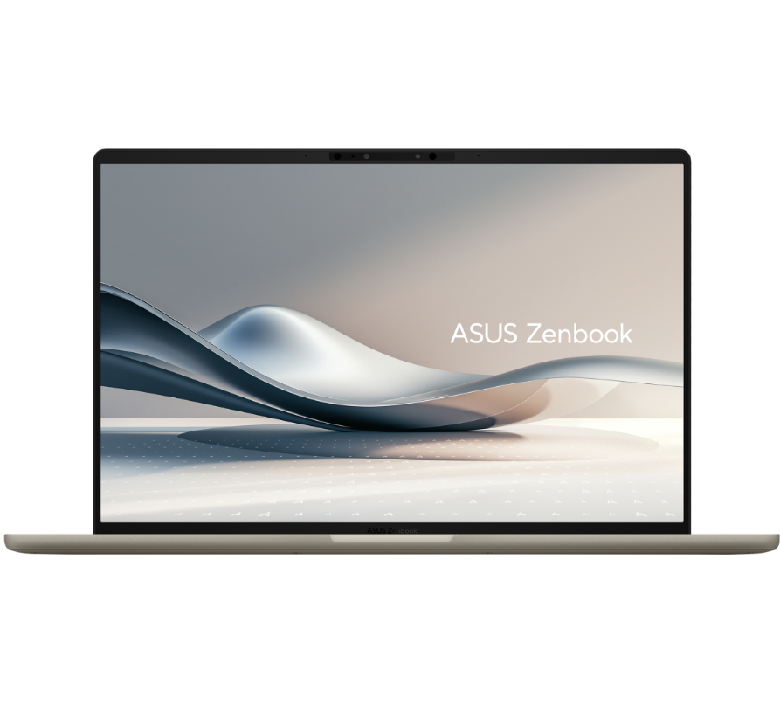

**26.990.000D**

**Laptop ASUS Zenbook A14 UX3407QA-QD299WS**

**Thông số kỹ thuật**

* + **Chip AI Qualcomm Hexagon NPU up to 45TOPS**
  + **Loại card đồ họa Qualcomm Adreno GPU**
  + **Tiến trình chip mới nên có thể không kết nối được với các thiết bị có driver cũ**
  + **Dung lượng RAM 16GB**
  + **Loại RAM LPDDR5X**
  + **Số khe ram Onboard**
  + **Ổ cứng 512GB M.2 NVMe PCIe 4.0 SSD**
  + **Kích thước màn hình 14 inches**
  + **Công nghệ màn hình**

**Thời gian phản hồi 0.2ms**

**Độ sáng 400nits**

**Độ sáng tối đa 600nits HDR**

* + **Độ phủ màu 100% DCI-P3**

**HDR True Black 600**

**1.07 tỷ màu**

**Giảm 70% ánh sáng xanh có hại**

**TÜV Rheinland-certified**

**Màn hình chăm sóc mắt SGS**

* + **Pin**

**70WHrs, 3S1P, 3-cell Li-ion**

* + **Hệ điều hành**

**Windows 11 Home + Microsoft Office Home 2024 + Microsoft 365 Basic**

* + **Độ phân giải màn hình**

**1920 x 1200 pixels (WUXGA)**

* + **Loại CPU**

**Snapdragon X X1 26 100 (30MB Cache, up to 2.97GHz, 8 lõi, 8 luồng)**

* + **Cổng giao tiếp**

**1x USB 3.2 Gen 2 Type-A (10Gbps)**

**2x USB 4.0 Gen 3 Type-C hỗ trợ hiển thị/sạc (40Gbps)**

**1x HDMI 2.1 TMDS**

**1x Giắc cắm âm thanh kết hợp 3.5mm**

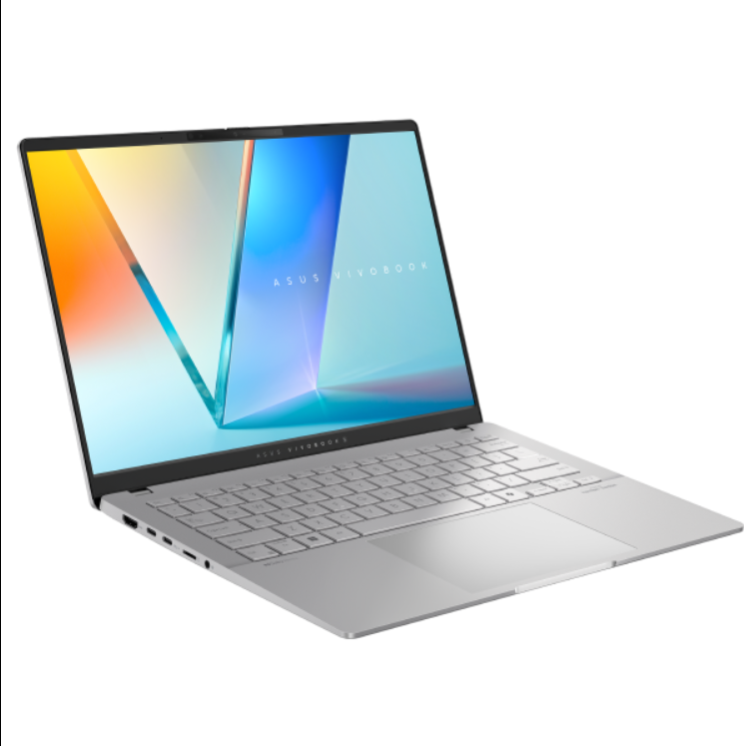

27.990.000d

**Laptop ASUS Vivobook S 14 OLED M5406WA-PP071WS**

**Thông số kỹ thuật**

|  |  |
| --- | --- |
| Chip AI | AMD XDNA NPU up to 50TOPS |
| Loại card đồ họa | AMD Radeon 890M Graphics |
| Dung lượng RAM | 32GB |
| Loại RAM | LPDDR5X Onboard |
| Ổ cứng | 1TB M.2 NVMe PCIe 4.0 SSD (1x M.2 2280 PCIe 3.0x4) |
| Kích thước màn hình | 14 inches |
| Công nghệ màn hình | Độ sáng tối đa HDR 600nits Độ phủ màu DCI-P3 100% 1.000.000:1 Màn hình HDR True Black 600 ĐÃ CHỨNG NHẬN VESA 1.07 tỷ màu Được PANTONE xác thực Màn hình bóng Giảm 65% ánh sáng xanh có hại |
| Pin | 75WHrs, 4S1P, 4-cell Li-ion |
| Hệ điều hành | Windows 11 Home + OFFICE |
| Độ phân giải màn hình | 2880 x 1800 pixels |
| Loại CPU | AMD Ryzen AI 9 HX 370 2.0GHz (36MB Cache, up to 5.1GHz, 12 lõi, 24 luồng) |
| Cổng giao tiếp | 1x USB 3.2 Gen 1 Type-C (Display / Sạc) 2x USB 3.2 Gen 1 Type-A 1x USB 4.0 Gen 3 Type-C (Display / Sạc) 1x HDMI 2.1 TMDS 1x 3.5mm Combo Audio Jack Micro SD card reader |

28.430.000d

**Laptop MSI Katana 15 B13VFK-676VN**

**Thông số kỹ thuật**

|  |  |
| --- | --- |
| Loại card đồ họa | NVIDIA GeForce RTX 4060, GDDR6 8GB |
| Dung lượng RAM | 16GB |
| Loại RAM | DDR5 5200MHz |
| Số khe ram | 2x SO-DIMM socket (Nâng cấp tối đa 64GB SDRAM) |
| Ổ cứng | 1TB NVMe PCIe Gen 4 SSD |
| Kích thước màn hình | 15.6 inches |
| Công nghệ màn hình | Tần số quét 144Hz Độ phủ màu 45% NTSC |
| Pin | 3 cell, 53.5Whr |
| Hệ điều hành | Windows 11 Home |
| Độ phân giải màn hình | 1920 x 1080 pixels (FullHD) |
| Loại CPU | Intel Core i7-13620H (3.6GHz~4.9GHz, 10 lõi / 16 luồng) |
| Cổng giao tiếp | 1x Type-C (USB3.2 Gen1 / DP) 2x Type-A USB3.2 Gen1 1x Type-A USB2.0 1x HDMI 2.1 (8K @ 60Hz / 4K @ 120Hz) 1x RJ45 |